Bezahlbaren Wohnraum nachhaltig bauen
Effizient mauern mit dem „H+H Multielement Plus“

Wittenborn / Bad Bramstedt, den 21.02.2019 – Auf einem rund 7.500 m² großen Baugelände begann die Gemeinde Bad Bramstedt 2018 damit, neuen kommunalen Wohnraum für Menschen mit geringem Einkommen in neuen Gebäuden zu schaffen. Für die Erstellung der Außenwand des ersten neu errichteten Mehrfamilienhauses nutzte das beauftragte Bauunternehmen vorgeschnittene Porenbetonsteine, sogenannte „H+H Multielemente Plus“. Sie sind besonders effizient zu verarbeiten, weil sie werkseitig elementiert und passend zum Baufortschritt just in time geliefert werden.

Ein hoch wärmedämmendes, monolithisches Mauerwerk entstand mit „H+H Multielementen Plus“ in nur einem Arbeitsgang und außergewöhnlich kurzer Zeit. Denn die großformatigen Porenbetonelemente aus einem Werk im nahen Wittenborn können von nur zwei Maurern mit einem Minikran sicher und schnell bei geringer körperlicher Beanspruchung verarbeitet werden. Mit einem Hub werden bis zu 0,98 m² Mauerwerk versetzt. Die Erstellung einer Außenwand beansprucht so nur ca. 70 % der Arbeitszeit, die benötigt wird, um ein Mauerwerk aus z. B. Plansteinen aus Porenbeton zu erstellen.

Zusätzliche Zeitersparnis bringt die Verarbeitung von im Werk vorgeschnittenen Elementen und einer bauabschnittsbezogenen Anlieferung von Standardelementen, werkseitig vorgefertigten Ergänzungselementen und exakt auf Maß geschnittenen Pass-Elementen. Alle für ein Mauerwerk benötigten Elemente werden direkt aus dem H+H Werk Wittenborn sortiert und nummeriert nach den Wünschen des Verarbeiters just in time auf die Baustelle geliefert.

Gut abgestimmte Baustellenlogistik
Durch die werkseitige Vorfertigung und Vorbereitung der Lieferung werden die Arbeitszeiten vor Ort deutlich reduziert. Die Arbeitszeitrichtwerte für die Arbeit mit „H+H Multielementen Plus“ liegen bei 0,40 h/m² für gegliedertes Mauerwerk, 0,30 h/m² bei vollem Mauerwerk und bis zu 0,20 h/m² bei elementiertem Mauerwerk. Insgesamt sind durch die Verarbeitung von großformatigen „H+H Multielementen“ und vorgeschnittenen „H+H Multielementen Plus“ Lohnkosteneinsparungen von bis zu 50 % gegenüber konventionellem Mauerwerk möglich.

Für die werkseitige Vorfertigung erstellt H+H aus Ausführungsplänen des Architekten innerhalb von sechs Arbeitstagen objektspezifisch optimierte Wandabwicklungspläne. In diesen sind alle statischen Anforderungen berücksichtigt und die Festigkeitsklassen der einzusetzenden Steine genannt. Nützliche Elemente zum Höhen- und Längenausgleich wie „H+H U-Schalen“, Deckenrandsteine oder eine Deckenranddämmschalung sowie Zubehör wie Dünnbettmörtel und Stumpfstoßanker werden auf dem Verlegeplan ausgewiesen und mit den vorgeschnittenen Porenbetonelementen passend zum Baufortschritt auf die Baustelle geliefert.

Entlastung bei Planung, Kalkulation und Abrechnung
„Wir haben in Bad Bramstedt erstmalig mit auf Maß vorgeschnittenen ‚H+H Multielementen Plus‘ gearbeitet,“ berichtet Kai-Hermann Reese von der Hermann Reese Baugeschäft GmbH & Co. KG. „Hohes Arbeitstempo ohne lästiges Zuschneiden, kein Verschnitt und Abfall. Das hat meinen Mitarbeitern gut gefallen. Den Aufpreis für den Zuschnitt haben wir durch die Arbeitszeitersparnis nachweislich eingespielt. Gleichzeitig erleichtert der Service rund um die ‚H+H Multielemente Plus‘ die Arbeitsvorbereitung und die Kalkulation.“

Die Materialbedarfsermittlung für Mauerwerk, Ergänzungsprodukte und Zubehör wird von H+H erledigt. Anhand der gelieferten Wandabwicklungspläne sind der zeitliche Ablauf für die Maurerarbeiten und die Lohnkosten zuverlässig zu ermitteln. H+H erstellt exakte Materiallisten, alle Angaben zu Maßen und Massen finden sich in den Verlegeplänen. Die Abrechnung der Bauleistungen wird so erleichtert. Das Mauerwerksaufmaß entfällt.

Vorgeschnittene Steine just in time
„Auf der Baustelle in Bad Bramstedt ging es so schnell voran wie wir es als Maurer am liebsten immer hätten,“ so Vorarbeiter Michael Galpin von der Hermann Reese Baugeschäft GmbH & Co. KG. „Die Arbeit mit ‚H+H Multielementen‘ verkürzt die Bauzeiten sowieso, der neue Service mit der Vorkonfektion noch einmal.“ Vor allem bei schnittintensiven Bauteilen wie Giebelwänden spare man enorm Arbeitszeit. „Wir haben die Außenwand eines ganzen Geschosses in drei Tagen mit zwei Maurern erstellt. Von der Palette immer direkt alles zur Hand, was gebraucht wird – super.“ Dadurch, dass in den Verlegeplänen die optimale Positionierung der Paletten auf der Baustelle ausgewiesen wird, gab es auch kein Umräumen auf der Baustelle.

Galpin und seine Kollegen arbeiten schon lange gerne mit „H+H Multielementen“ und den leichten „H+H Flachstürzen“. „Aber jetzt kommen noch die werkseitig maßgenau zugeschnittenen Steine dazu. Schneller kann man ein monolithisches Mauerwerk nicht erstellen. Darüber hinaus hat sich herausgestellt, dass die spezielle Verpackung des kompletten Materials einen sicheren Transport unterstützt. Wir haben in Bad Bramstedt keinen Steinbruch gehabt,“ berichtet er.

H+H International A/S ist ein an der dänischen Börse notiertes Unternehmen mit Hauptsitz in Kopenhagen und einer der führenden Produzenten von Wandbaustoffen in Europa. Im Geschäftsjahr 2017 erwirtschaftete die Unternehmensgruppe einen Umsatz von rund 220 Mio. Euro allein mit Porenbeton. Im Jahr 2018 wurden 15 Werke übernommen, in denen Kalksandsteine hergestellt werden. H+H betreibt damit 28 Werke in Deutschland, Großbritannien, Polen, Russland und der Schweiz. In diesen werden pro Jahr mehr als 4 Mio. Kubikmeter Wandbaustoffe produziert. In Dänemark, Schweden und den Beneluxländern existieren darüber hinaus Vertriebs-gesellschaften. Weltweit beschäftigt die Gruppe etwa 1.500 Mitarbeiterinnen und Mitarbeiter.

In Deutschland besitzt H+H zehn Werke zur Herstellung von Porenbeton und Kalksandstein, die einen jährlichen Gesamtumsatz von rund 100 Mio. Euro erwirtschaften. Die deutschen Tochtergesell-schaften beschäftigen etwa 420 Mitarbeiterinnen und Mitarbeiter.

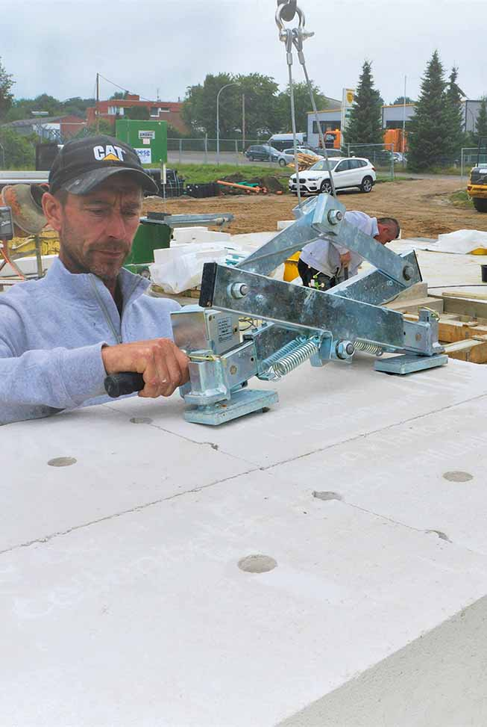
Ein hoch wärmedämmendes, monolithisches Mauerwerk entsteht mit „H+H Multielementen“ in nur einem Arbeitsgang und außergewöhnlich kurzer Zeit. Denn die großformatigen Porenbetonelemente können mit einem Minikran sicher und schnell bei geringer körperlicher Beanspruchung verarbeitet werden.

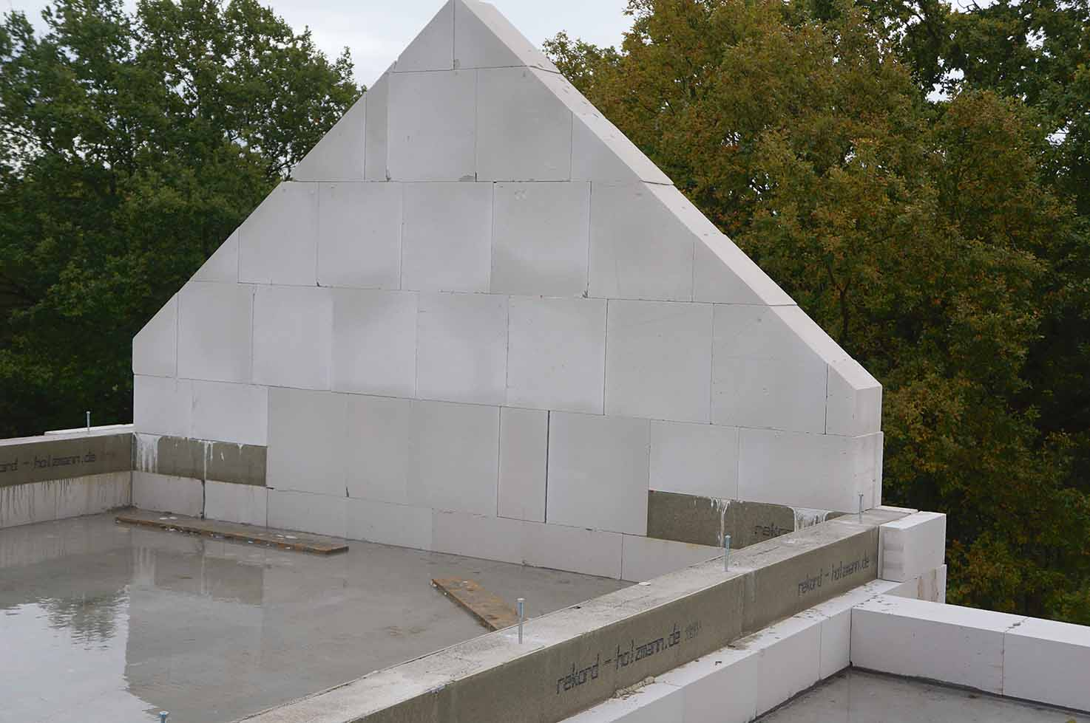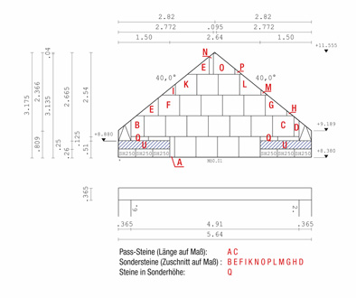
Für die werkseitige Vorfertigung erstellt H+H aus Ausführungsplänen des Architekten innerhalb von sechs Arbeitstagen objektspezifisch optimierte Wandabwicklungspläne. In diesen sind alle statischen Anforderungen berücksichtigt und die Festigkeitsklassen der einzusetzenden Steine genannt. So werden Arbeitszeiten und Lohnkosten deutlich reduziert.

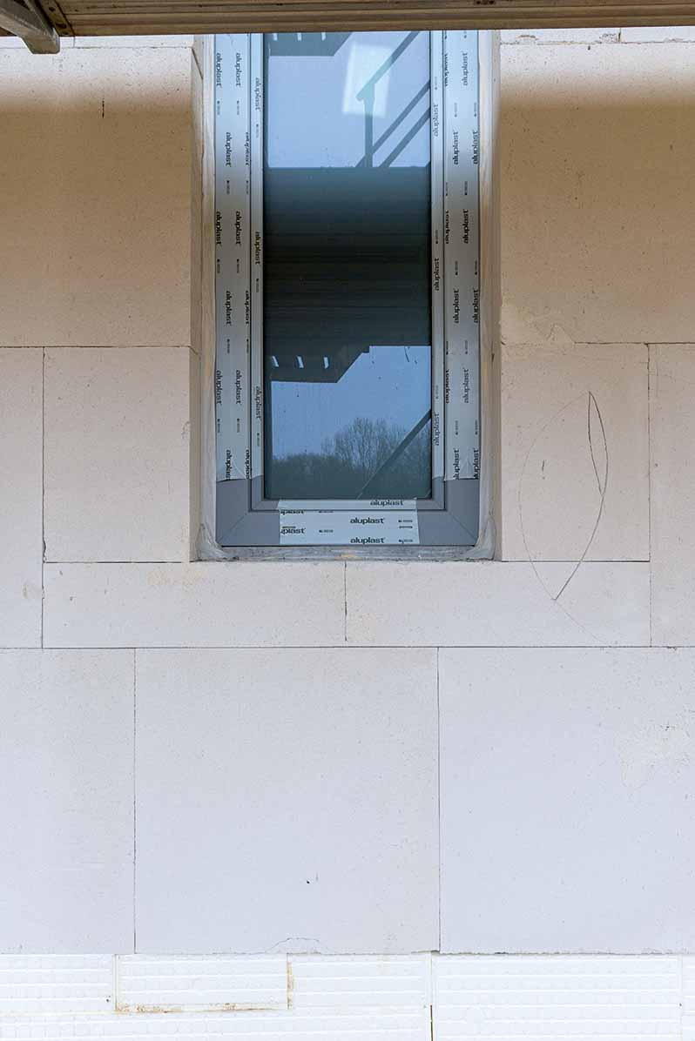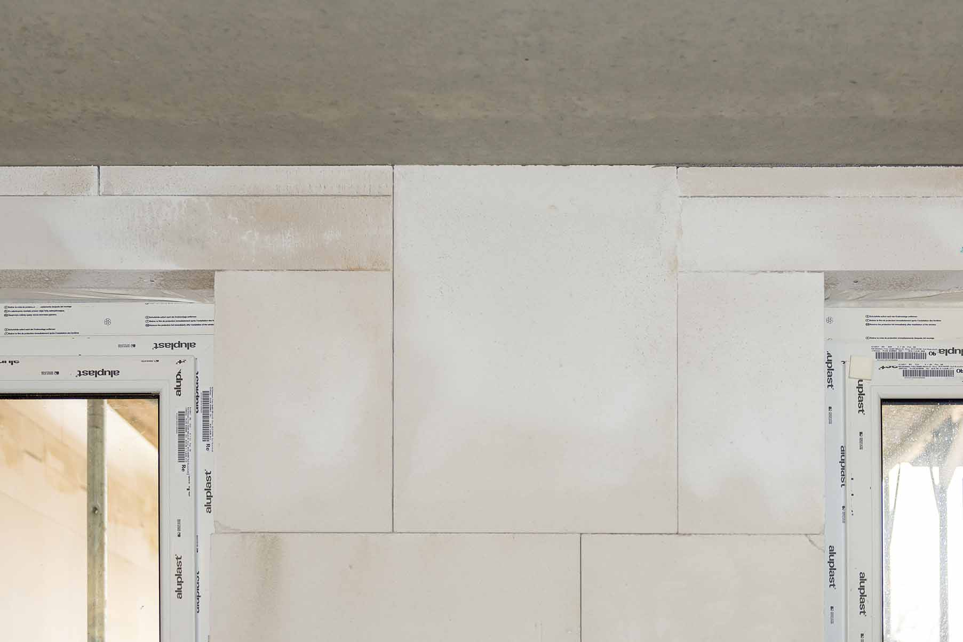
Nützliche Elemente zum Höhen- und Längenausgleich wie „H+H U-Schalen“, Deckenrandsteine oder eine Deckenranddämmschalung sowie Zubehör wie Dünnbettmörtel, Luftschicht und Stumpfstoßanker werden auf einem von H+H erstellten Verlegeplan ausgewiesen und mit den vorgeschnittenen Porenbetonelementen passend zum Baufortschritt auf die Baustelle geliefert.

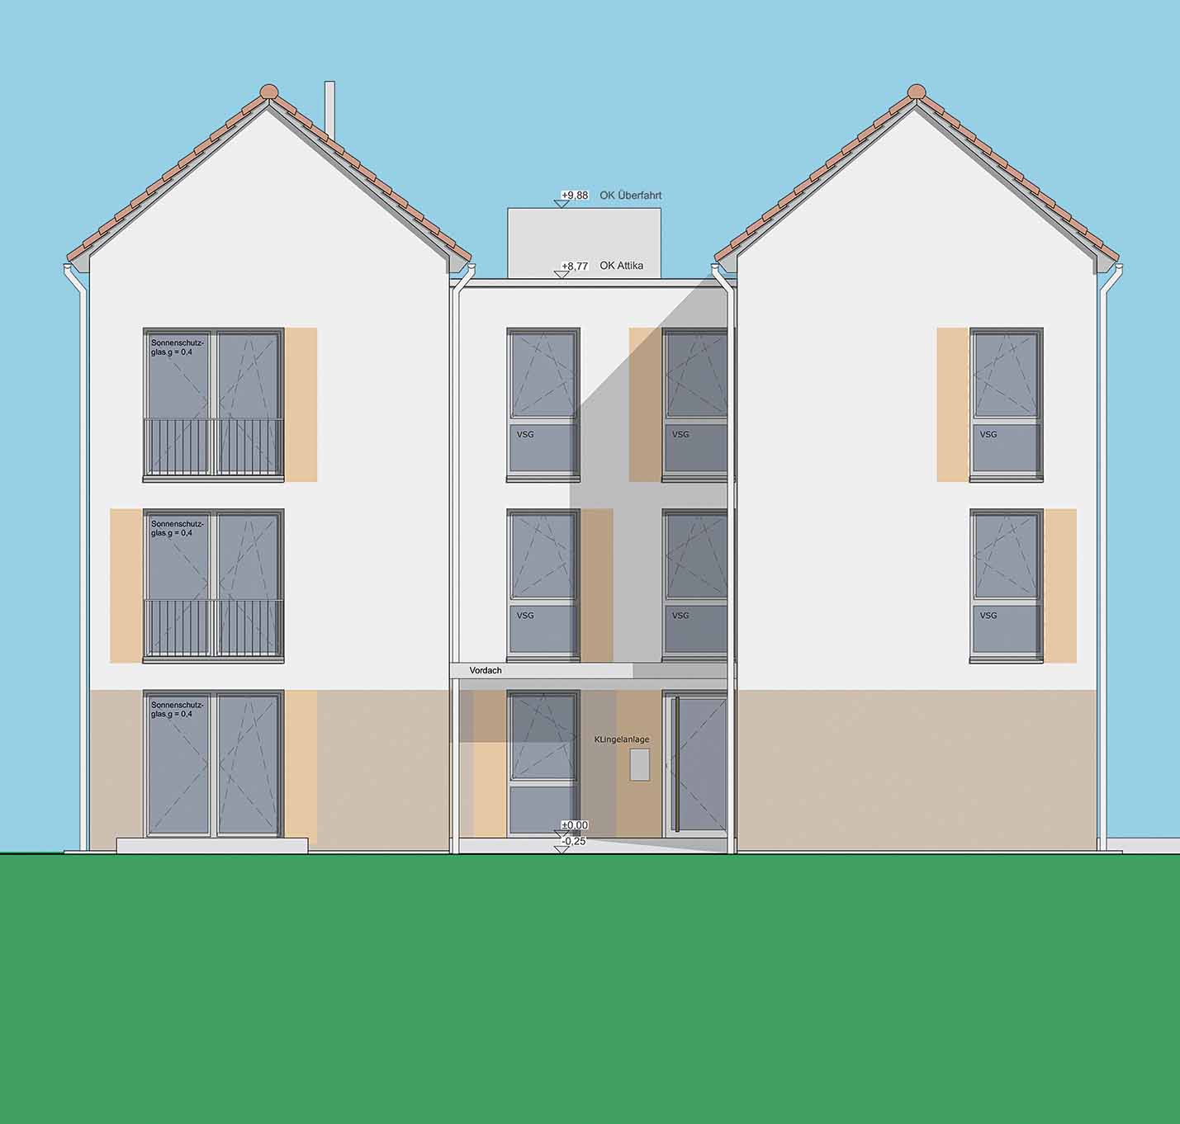
Auf einem rund 7.500 m² großen Baugelände begann die Gemeinde Bad Bramstedt 2018 damit, neuen kommunalen Wohnraum für Menschen mit geringem Einkommen zu schaffen. Der erste Neubau wurde 2018 weitgehend fertiggestellt. Für die Erstellung der Außenwand nutzte das beauftragte Bauunternehmen vorgeschnittene „H+H Multielemente Plus“.

Fotos: H+H Deutschland GmbH

(Text- und Bildmaterial steht unter www.drsaelzer-pressedienst.de zum Download bereit.)

Abdruck frei. Beleg erbeten an:
Dr. Sälzer Pressedienst, Lensbachstraße 10, 52159 Roetgen

